Veřejná sbírka na podporu léčebného programu Barunky Volfové, která trpí nemocí SMA, byla dle zákona o veřejných sbírkách po třech letech ukončena. Sbírkový účet musel být zablokován proti přijímání dalších finančních prostředků. Finanční prostředky, které jsou na účtu, lze odčerpávat dle potřeby na další léčbu malé Barunky. Ke dni 5. února 2010 je na sbírkovém účtu zůstatek 573 748,- Kč. Až dojde k vyčerpání zbývajících finančních prostředků, bude zřízena rozhodnutím Krajského úřadu Zlínského kraje, odbor právní a Krajský živnostenský úřad sbírka nová.
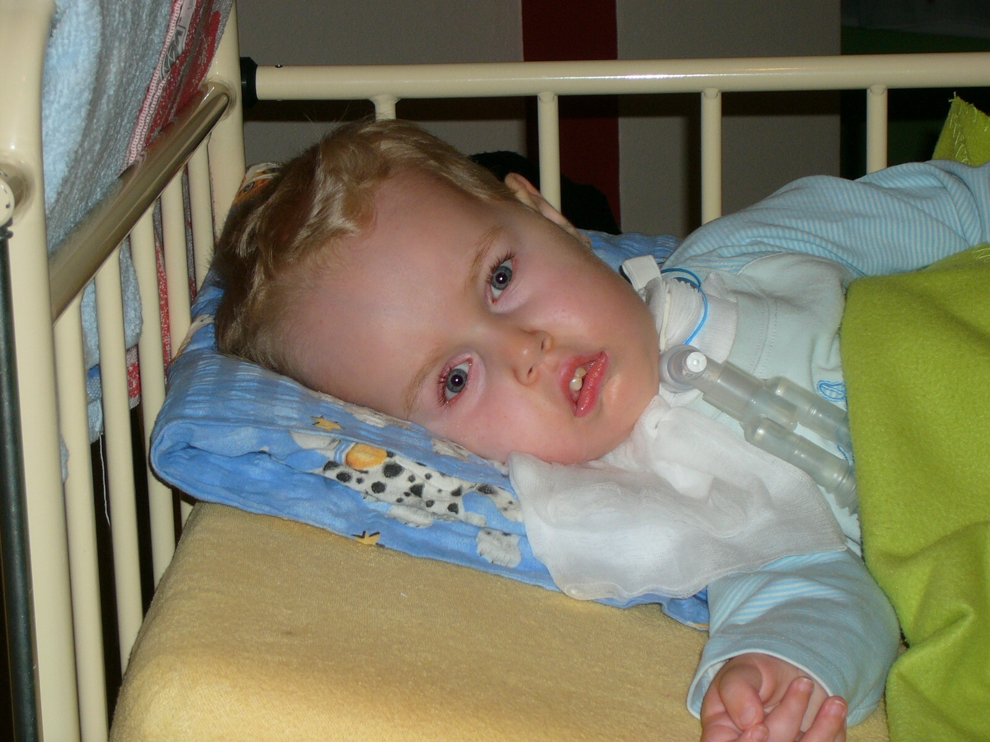
Děkujeme všem dárcům, kteří během tří let, kdy veřejná sbírka probíhala, přispěli finančním obnosem na sbírkový účet zřízený na podporu náročného léčebného programu malé Barunky.

